明陽中學大事記 102年 6月份
日 期 | 內 容 |  | 主辦處室
102/06/01  102/06/03  102/06/04  102/06/11  102/06/17  102/06/17-21  102/06/17  102/06/25  102/06/28 | 本校於今年5月有7位同學參加廣達游於藝高中職組導覽達人徵選，初賽結果揭曉，有6位同學進入複賽。複賽於6月1日(星期六)下午，在臺北劍潭青年活動中心舉行。比賽成績揭曉，本校有1位同學入選，進入總決賽，另5名均榮獲佳作，期望陳○○同學在7月6日於桃園廣達電腦股份有限公司廣藝廳辦理的總決賽能夠獲得佳績，為校爭光。  本校於102年6月3日(一)，到台北國家圖書館參加102年全國反毒會議開場歌舞表演，此次主題是「蛻變」，以本校學生悛悔向善的心路歷程作編排。表演是由舞者們都各講一句獨白及一位主唱「我是一隻小小鳥」，背景投影出鐵窗象徵吸毒販毒後終將失去自由。  接著是透過一連串的舞蹈來代表回憶起當時不懂事吸毒的情景，由酗酒及吸毒學生遇見好學生作鋪陳，酗酒和吸毒同學過著糜爛的生活最後都車禍身亡，卻幸運的在貴人的幫助下得以重生，重新振作面對新生活，最後與好學生們融合，一起學習、成長、蛻變。  最後則由全體舞者齊唱「明天會更好」作為改變後重生的期待，並於歌曲結束後搭配反毒手勢，喊出口號「拒絕K毒、脫胎換骨」，呼應這一次反K毒的主題。此次表演活動相當圓滿成功，並獲得與會長官及貴賓肯定。  本校於102/6/4下午15：30至16：30，於禮堂舉辦本學期班際直笛比賽。此次比賽採2至5人小團體形式報名，報名隊伍利用音樂課與自習時間苦練多時，除了直笛演奏，多數班級以鋼琴、吉他等樂器伴奏，其中有三個班級精心設計了戲劇橋段，詼諧的情節令全場哄堂大笑。此次除了辛苦的音樂老師，特別邀請新生班侯宏寬老師擔任評審，他勉勵吹奏整齊之參賽同學，也提醒大家多留意呼吸之控制。賽後成績揭曉，前三名分別為高三A、高一B、女生班，佳作為高三C班。  國際同濟會高屏區富達會，於端午節前夕入校送愛心，「真情端午端午，富達送愛」提撥20000元經費關心本校弱勢學生乏家人關心者。供有36學生獲贈球鞋與衣物。  本校於102/6/17下午14：45-16：30，於禮堂舉辦本學期社團成果展。本次成果展以動態社團為主，活動開場是由演出經驗豐富的管樂社演奏男兒當自強、寶島之憶等樂曲作開場。隨後依序是音樂基礎、花式調飲、吉他、藝術欣賞等社之演出。其中藝術欣賞社同學陳○○在今年入選廣達導覽達人比賽總決賽，將代表學校於7月6日爭取佳績，同學們都很珍惜這得來不易的舞台機會，並展現平日練習成果。  訓導處導師田全德、張志誠、警衛隊管理員陳仁傑、總務處辦事員江其蘭、林綉端及人事室書記艾金珠等6人，奉核定於102年6、7月份退休，本校擴大舉辦退休歡送茶會，現場由校長致贈退休人員紀念品，更由吳主任建德、許隊長智維、羅主任毓維及張主任雅芬等人代表致贈歡送感言，感謝田導師等人多年對學校的奉獻，衷心祝福他們身體健康，幸福美滿。  「鳳藝陽陶」—明陽中學102年度陶藝班師生創作聯展  明陽中學於6月17日起一連五天，於高雄市鳳山區公所大廳舉辦「鳳藝陽陶」—陶藝班師生創作聯展，這是創校以來的頭一遭，明陽陶藝班的學子為了讓自己的作品有機會被「帶出場」無不卯足全力，用心創作。此次展出的作品有生活陶、創作陶和裝飾陶三大類，約莫三十餘件，教師、校友、學生三方作品齊聚一堂，期盼能與社會大眾分享明陽藝文創作的成果。  開幕茶會於17日下午2：30舉行，法務部矯正署劉副署長梅仙提到矯正署成立後兩年多來積極創新的作為參與社會，以多元化的矯正處遇措施協助收容人重新出發，期許出校同學如同此次展出之陶藝作品般能夠浴火重生脫胎換骨；許智傑立委、高雄市議員蘇炎城、高雄少年及家事法院、高雄地檢署長官、高雄區矯正機關首長及鳳山區王嘉東區長都到場給予明陽的學子鼓勵。此外，現場有陶藝班教師─安平陶坊負責人宋健誠老師，為大眾示範拉坯技藝。另外，二位陶藝班出校同學秉持著感恩與回饋的心念  ，也義不容辭地情意相挺，分別支援主持、演奏及導覽等工作，為活動揭開別具意義的序幕。  明陽陶藝班的課程進行已行之有年，師資以結合業界陶藝專業人士、藝術創作工作者及學校陶藝專長教師為主體，課程兼具實用與創作兩大面向。曾經犯錯的青少年在陶藝學習的陶冶下，逐漸找到了自身的成功經驗，學習成果也屢獲肯定，作品曾發表於《陶藝雜誌》，也曾多次榮獲獅子盃全國矯正機關藝術美展立體類獎項。為讓學生作品能更進一步走入人群，促進社會對於少年收容人的了解，因此選擇在文藝氣息濃厚的鳳山區初試啼聲，並於區公所協助下進行本次策展計畫。  在校生小宇說道：作品能被帶出去展示，是一件相當開心的事，且能以不同的形式和外界交流，或能屏除他人既有的刻板印象。而若觀賞者能洞察我們創作的脈絡，也許藉由作品我們還可以擦出新的火花，這真是個新鮮又美好的第一次！  空中大學心靈輔導社入校輔導學生並進行徵文比賽頒獎。共有11名空大志工入校訪談與頒獎。  102年志工組訓暨輔導知能研習，邀請中正大學犯罪防治系教授林明傑，講題為「少年性侵害者之特質與輔導」。計有74名志工與會。 |  | 訓導處  訓導處  訓導處  輔導處  訓導處  人事室  教務處  輔導處  輔導處
※退休人員歡送荼會照片(1) |  | ※退休人員歡送荼會照片(2)
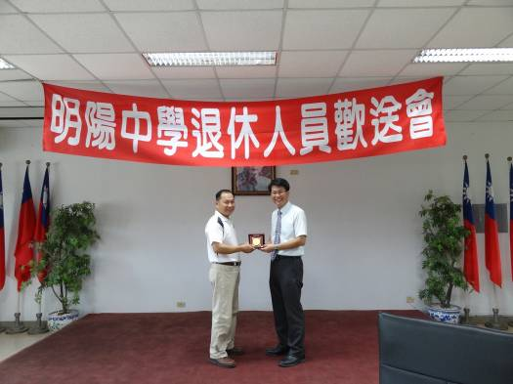 |  | 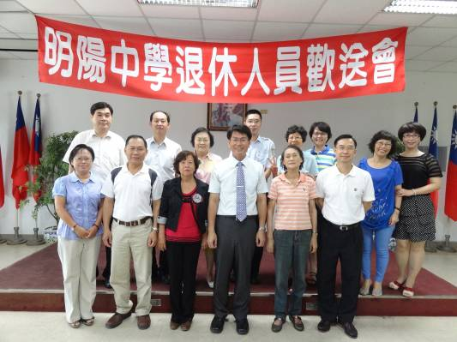
※劉副署長於開幕展致詞 |  | ※林姓出校同學為來賓導覽
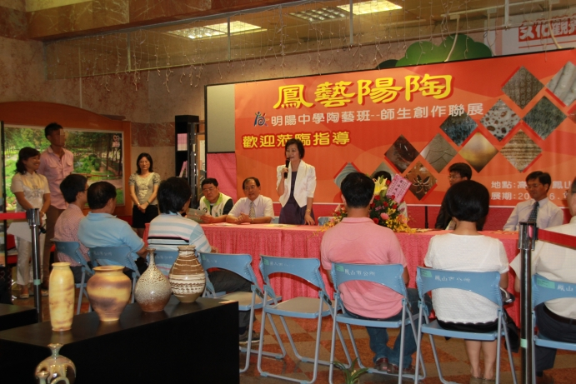 |  | 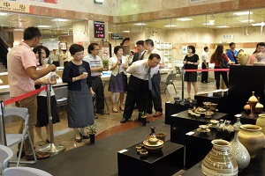
- 國際同濟會高屏區富達會，於端午節前夕入校送  愛心 |  | ※102年志工組訓暨輔導知能研習
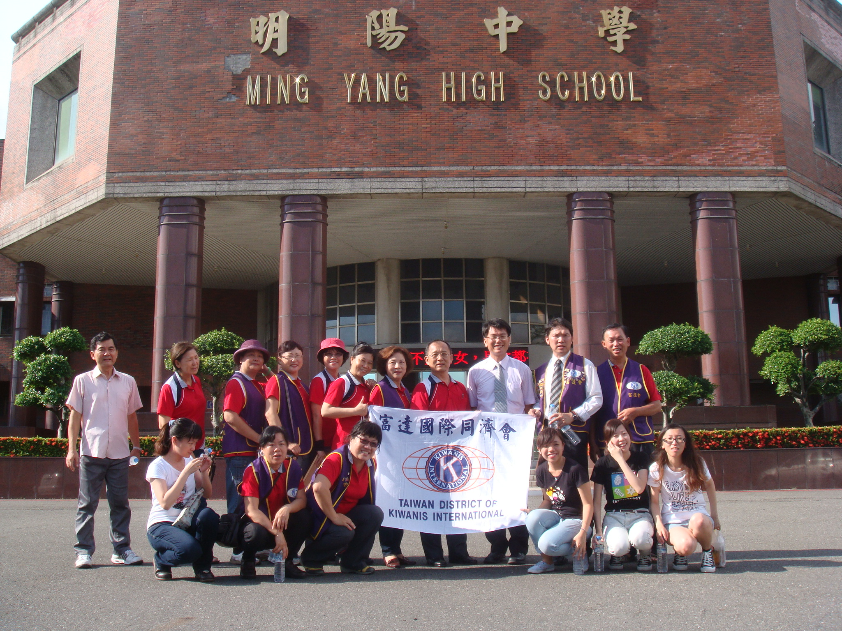 |  | 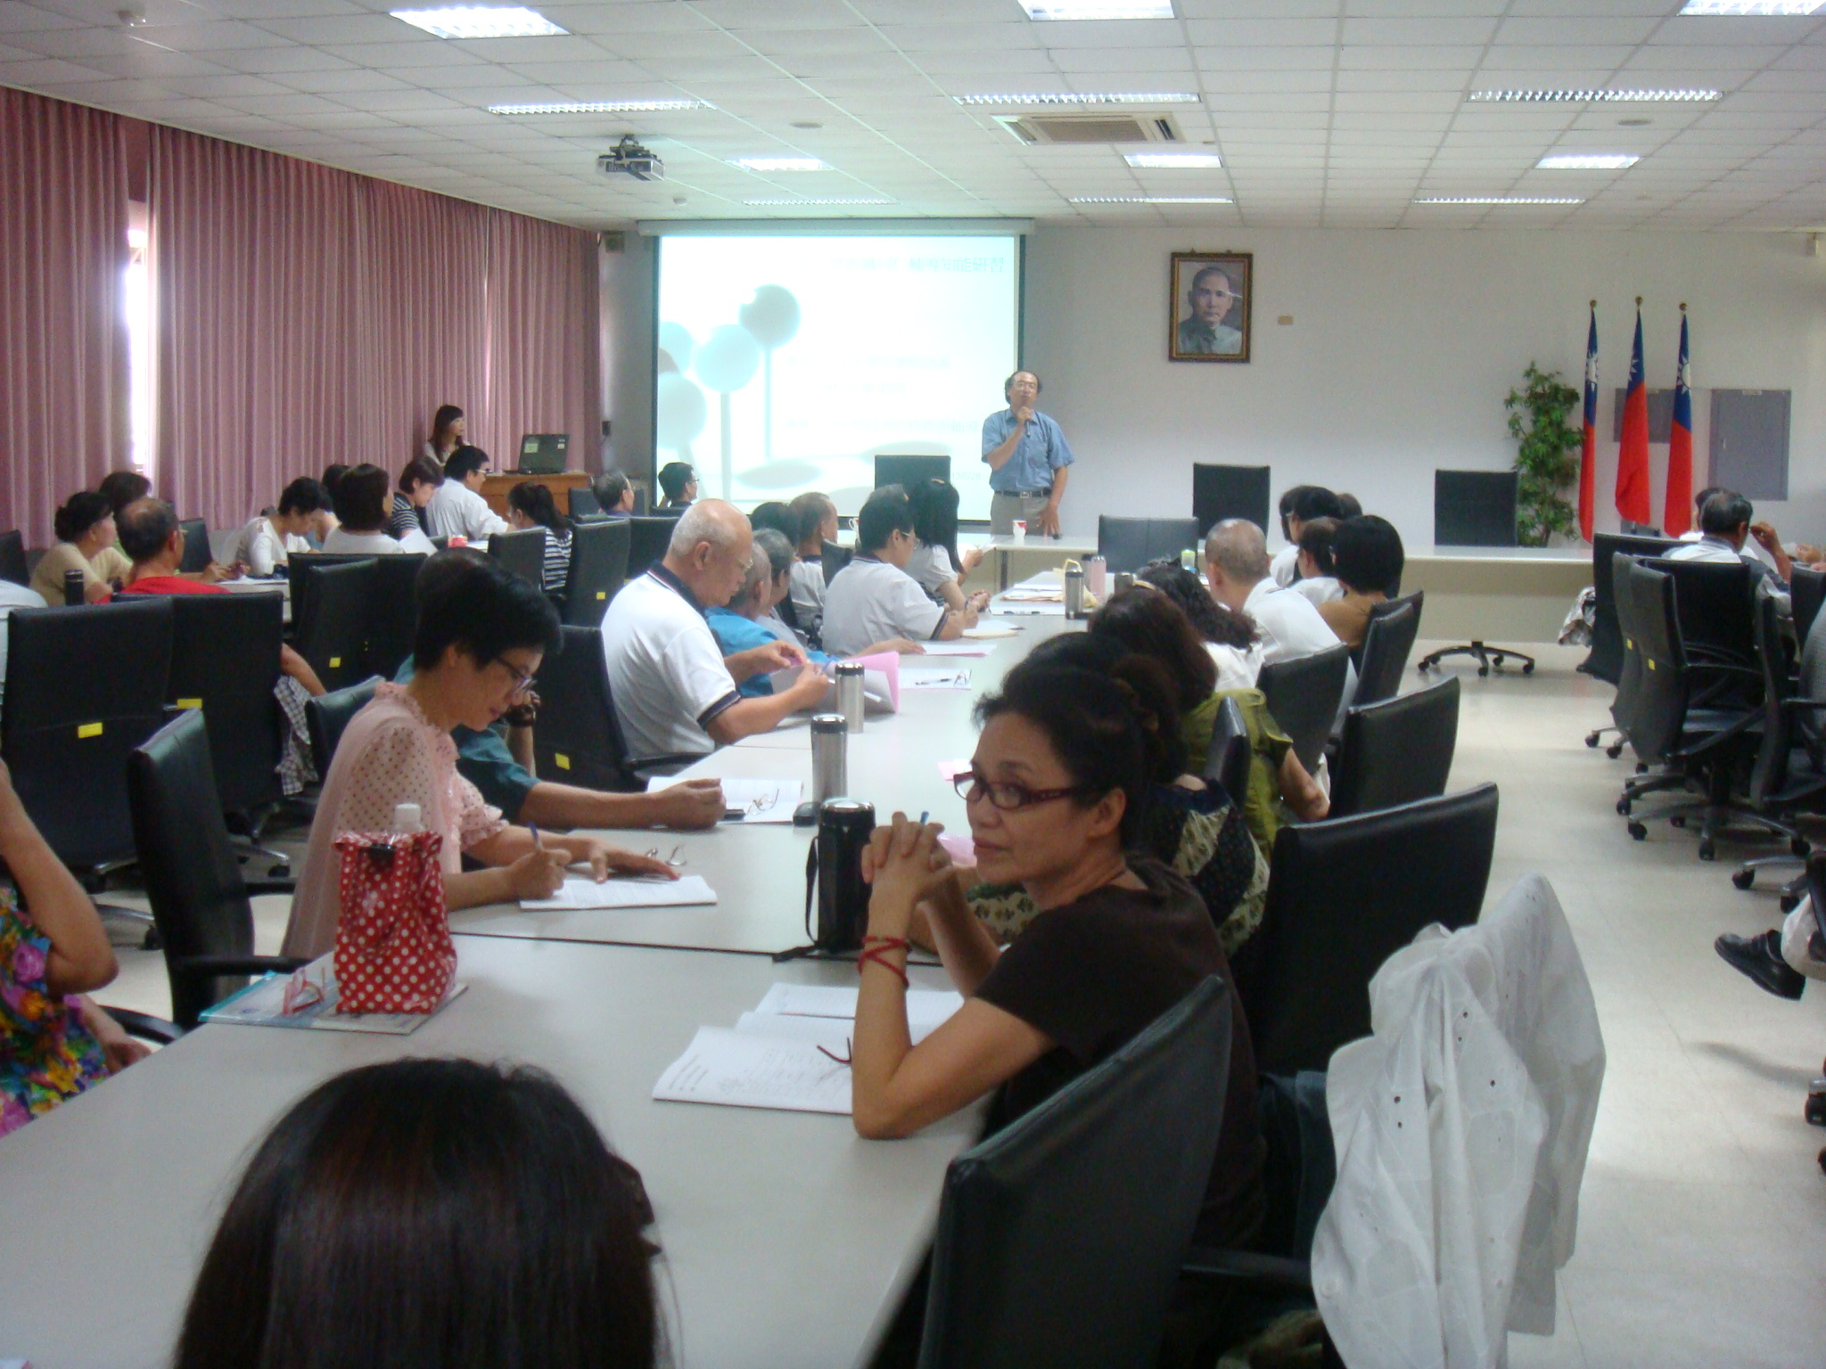
※參加102年全國反毒會議開場歌舞表演 |  | ※全體舞者搭配反毒手勢，喊出口號「拒絕K毒、脫胎換骨」，呼應這一次反K毒的主題
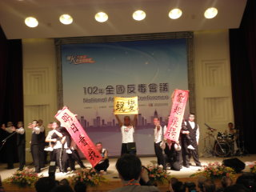  ※舉辦本學期班際直笛比賽 |  | 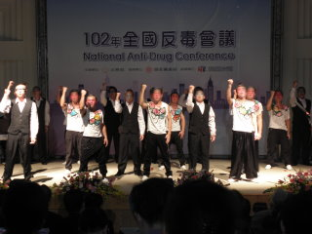  ※比賽中精心設計了戲劇橋段
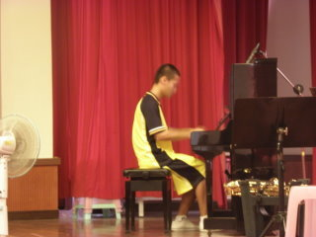 |  | 